Zondag 6 november | 10:15 uur | Eucharistieviering | Voorganger: Pater Aristoteles m.m.v. Schola
Maandag 7 november | 19:00 uur | Eucharistie VIERING FEEST ST. WILLIBRORD | Voorganger: Pastoor Henri ten Have m.m.v. het Willibrordkoor
Vrijdag 11 november | 18:00 uur | Sint Maarten | voor de kinderen: lampionnen maken en luisteren naar het verhaal van Sint Maarten
Zaterdag 12 november | 09:00 uur |  | Oudpapier
Zondag 13 november | 10:15 uur | Wo Co viering | 40 Jaar Kleurrijk Voorganger: Pastor Guido Dieteren m.m.v. Kleurrijk

Inhoud van deze nieuwsbrief
- Misintenties
- 2e Collecte
- Verkoop kerstartikelen
- De Gerardus-scheurkalender voor 2017
- Sint Maarten
- Beethovencocert door COV Veenendaal
- 40 jaarKleurrijk
- Afsluiting Jaar van de Barmhartigheid en Heilige Deur
- Uitnodiging Bezinningsweekend “Wat raakt, verbindt”
- Aanbiddingsweekend Shalom

Misintenties:
6 nov: : Nicolaas Lutters

2e Collecte is bestemd voor Inloophuis De Zevensprong
Bij Inloophuis Dezevensprong, in het fraaie pand op Markt 10 in Veenendaal, is iedereen welkom tijdens de openingsuren. Men krijgt gratis koffie, thee of iets anders te drinken. Iedere maandagmiddag wordt er een uitgebreide lunch verzorgd en één maal per 14 dagen op donderdag een met grote zorg bereide warme maaltijd.
Ze bieden de gasten gezelligheid en vooral ook een luisterend oor. Door veel luisteren en af en toe een bemoedigend woord of zelfs alleen maar een knikje van begrip bieden ze veel meer dan alleen maar een gratis hapje of iets te drinken.
Verdere informatie over Stichting Inloophuis De Zevenssprong vindt u achter in de kerk.

Verkoop kerstartikelen
In de parochiezaal staan drie stellagekasten met kerstartikelen. Deze artikelen zijn te koop.
De opbrengst is bestemd voor de tuingroep. In een van de kasten staat een spaarpot, hier kunt u uw bijdrage in doen.

De Gerardus-scheurkalender voor 2017 is er weer te koop
De Gerarduskalender is een dagscheurkalender en een soort almanak. Met deze kalender krijgt u ‘iedere dag een beetje spirit’.Op de voorkant staat iedere dag een spreuk. Naast de zon- en maanstanden zijn o.a. een groot aantal feestdagen van heiligen vermeld. Op de achterkant worden moppen en taalgrapjes afgewisseld met bezinning, puzzels en informatie op allerlei gebied.
De opbrengst van de kalender komt ten goede aan het werk dat vanuit Klooster Wittem gedaan wordt. Te koop voor € 6,75 bij: Cisca Groothedde tel: 0318 - 52 61 27 Of via secretariaat Salvatorkerk: tel: 0318 - 51 22 18

Sint Maarten
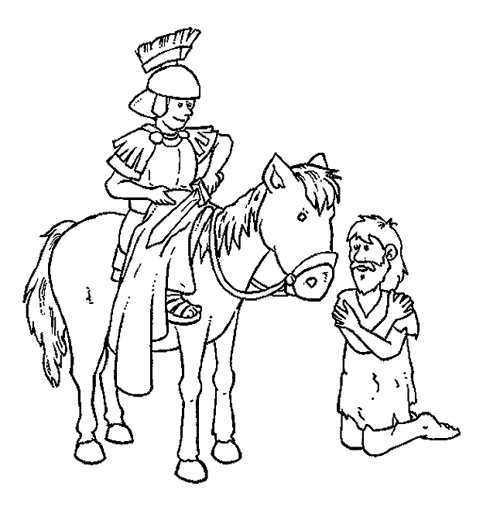
Op vrijdag 11 november a.s. vieren we Sint Maarten.
Hierbij nodigen wij alle kinderen uit, samen met hun ouders/grootouders.
Van 18:00 tot 19:00 gaan we lampionnen maken. Hiervoor neem je zelf een lampionnenlampje mee. Voor knutselmaterialen voor de lampion wordt gezorgd.
Van 19:00 tot ongeveer 19:30 vertellen we het verhaal van Sint Maarten. Dan lopen we zingend in optocht met de lampionnen. En natuurlijk is er voor iedereen iets lekkers.
Je mag ook 1 van beiden activiteiten meedoen.
Met vriendelijk groeten, Werkgroep gezinsviering

BEETHOVENCONCERT DOOR COV VEENENDAAL
Op 12 november voert de COV Veenendaal olv Hans Lamers in theater ‘De Lampegiet’ een aantal heel verschillende werken van Beethoven uit.
Tijdens dit concert kunt u genieten van de ‘Mis in C groot’, ‘Meeresstille und Glückliche Fahrt’, uit de opera ‘Fidelio’ het kwartet ‘Mir ist so wunderbar’ en de ‘Vioolromance 2’. Het concert wordt afgesloten met de ‘Fantasie voor piano, koor en orkest’, waarbij de pianopartij gespeeld wordt door onze vaste pianist Roland Aalbers.
Naast de COV werken het Nationaal Symfonisch Kamerorkest en een aantal nationaal en internationaal bekende solisten aan dit concert mee: Selma Harkink (sopraan), Véronique Lamers (alt), Pascal Pittie (tenor), Nanco de Vries (bas), Roland Aalbers (piano).
Kaarten à €25,00 zijn verkrijgbaar via www.lampegiet.nl of bij de Servicebalie van de Cultuurfabriek op het Kees Stipplein in Veenendaal.
Meer informatie over COV Veenendaal of dit bericht:
pr@oratoriumvereniging.nl of 06 5158 0848

40 jaar Kleurrijk
November 1976...in de Salvatorkerk in Veenendaal start het Salvator Jongerenkoor onder leiding van dirigent Ria Aukes. Inmiddels zijn we 40 jaar en 2 namen verder en het koor zingt nog steeds met even veel enthousiasme tijdens de vieringen in de Zalige Titus Brandsmaparochie. Niet meer alleen in Veenendaal, maar ook in de andere locaties.
Het koor is begonnen als jongerenkoor, maar toen de gemiddelde leeftijd steeds hoger werd omdat de leden niet meer weg wilden, is besloten het gedeelte 'Jongeren' uit de naam weg te laten. De naam werd ingekort tot Salvatorkoor In februari 2015, bij de fusie tot de Zalige Titus Brandsmaparochie, is er een korenbeleid opgesteld waarin een paar parochiële koren zijn gevormd die in alle locaties de vieringen opluisteren. Het Salvatorkoor heeft de basis gevormd voor het parochiële koor Nederlands en anderstalig meerstemmig koor modern. Er moest alleen wel een nieuwe naam bedacht worden omdat het koor geen binding met een bepaalde locatie aan mocht geven. Vanwege het brede repertoire, de uiteenlopende leeftijden en verschillende types aan mensen is er gekozen voor de naam Kleurrijk.
Inmiddels bestaat het koor in november dit jaar alweer 40 jaar en staat het ook al 40 jaar onder leiding van dezelfde dirigent. Om dit niet zomaar voorbij te laten gaan, heeft dirigent Ria Aukes voor de viering van 13 november in Veenendaal zelf de liederen uitgekozen. Dit is een greep uit 40 jaar repertoire geworden. Hierbij willen we dan ook alle oud-koorleden EN alle mensen die in muziek en/of het koor geïnteresseerd zijn uitnodigen naar de viering te komen om dit feestje mee te vieren.
Ook is Kleurrijk op zoek naar nieuwe leden. Kun je zingen, basgitaar spelen of drummen (of een ander instrument bespelen wat bij het combo zou passen)? Kom gerust eens langs tijdens een repetitie in de Salvatorkerk. We repeteren elke woensdagavond van 20.00 tot ongeveer 21.30 uur. Heb je nog vragen? Stel ze gerust aan één van de koorleden of via kleurrijkkoor@gmail.com.

Afsluiting Jaar van de Barmhartigheid en Heilige Deur
In de Calixtusbasiliek te Groenlo is er op zondag 13 november om 10:30 uur de eucharistieviering en de sluitingsplechtigheid van het Jaar van de de Barmhartigheid en Heilige Deur. Voorgangers zijn monseigneur Hoogenboom en het pastoraal team St. Paulusparochie.
Na afloop van de viering is er de mogelijkheid in de kerk een tentoonstelling te bezoeken waarin jongeren laten zien op welke manier zij inhoud geven aan het thema barmhartigheid.
U vindt de Calixtusbasiliek aan de Nieuwstad in Groenlo. Aan de Deken Hooijmansingel is een parkeerplaats.

Uitnodiging Bezinningsweekend “Wat raakt, verbindt”
De Jaarthemagroep nodigt u uit voor een Bezinningsweekend in de Abdij Koningsoord in Oosterbeek. Van vrijdagmiddag 25 tot zondagmiddag 27 november bezinnen we ons onder leiding van pastor Jos Oostrik op het thema “Wat raakt, verbindt”.

Aanbiddingsweekend Shalom
In het weekend van 25 t/m 27 november organiseert de Gemeenschap Shalom een 40 uur durende aanbidding in de Onze Lieve-Vrouw ten Hemelopneming kerk te Renkum.
De aanbidding start op vrijdag 25 november om 17.00 uur met een Eucharistieviering. Daarnaast is voor de resterende uren een programma samengesteld bestaande uit verschillende gebeden, zoals het rozenkransgebed, vespers, lauden, enz. In het programma van zaterdag staat om 12.00 uur een Eucharistieviering en een jongeren nachtwake vanaf 19.00 uur. Daarnaast is er ook voldoende ruimte voor gebed in stilte. U bent van harte welkom!

